ФОРМАТИРАНЕ
Извършва се от лентата Formatting или от менюто Format. За да форматираме символи от меню Format, трябва да изберем Format и Font.
-Font – смяна вида на шрифта;
-Font style
- Bold – удебелено;
- Italic – наклоненo;
- Regular – нормално;
- Size -промяна на размера на буквите
-Superscript a³
-Subscript A₃
-Color -цвят на буквите
-Underline - начин на подчертаване
Забележка: Преди да форматираме някакъв текст първо го маркираме и след това избираме някаква операция.
Да се разучат самостоятелно възможностите за задаване на ефекти, промяна на разстоянието между символите и промяна на позицията(ниско, високо) на маркиран текст.

Упражнения: (Приятна работа !)
- Да се намерят в списъка със шрифтовете и запишат в тетрадката имената на поне 5 шрифта, съдържащи кирилица.
- Да се намерят в списъка със шрифтовете и запишат в тетрадката имената на най-малко 2 шрифта, съдържащи картинки или други символи.
- В нов документ да се напише по едно изречение със всеки от намерените шрифтове в точка 1.
- Да се напише думата Progress, като всяка следваща буква е по-голяма от предходната и е с различен цвят.
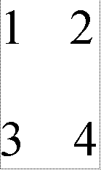
- Да се напишат числата 1, 2, 3 и 4 с размер 200 и да се разположат на страницата според образеца.

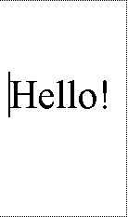
- Да се напише думата Hello с подходящ размер на буквите за да се получи като на модела.

- Да се напишат цифрите от 1 до 3 с възможно най-големият размер, който позволява всяка цифра да бъде разположена в средата на отделна страница.
- Да се изберат 10 картинки от шрифтовете, разгледани в точка 2, които са подходящи за разнообразяване на обява, свързана с някои учебни предмети. Да се уголемят така, че да запълнят една страница.
- Да се напишат 5 различни формули по математика, химия или физика.

